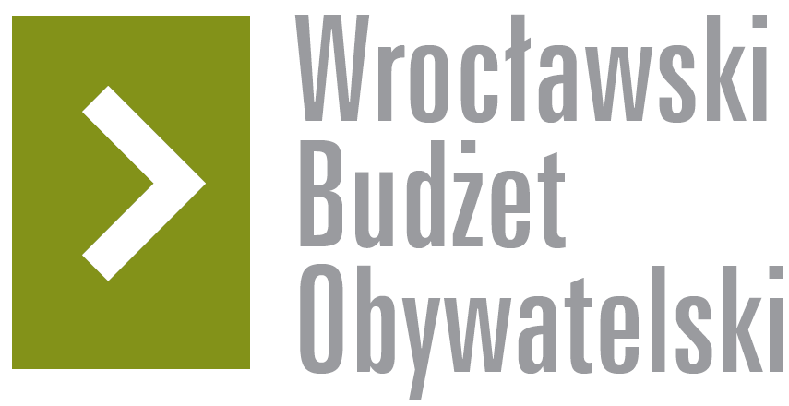

# Formularz poprawkowy projektów

# Wrocławskiego Budżetu Obywatelskiego 2016

1. Informacje o projekcie

1. Numer projektu: 36
2. Nazwa projektu: (wypełnić tylko w wypadku zmiany/doprecyzowania nazwy projektu)
3. Lokalizacja projektu: (wypełnić tylko w wypadku zmiany lokalizacji projektu)

adres: ZAUŁEK SOLNY

numer geodezyjny działki (na podstawie [www.geoportal.wroclaw.pl](http://www.geoportal.wroclaw.pl)):

**2. Ustosunkowanie się do wyników weryfikacji lub opis zmian**

(Lider może potwierdzić to co otrzymał w wynikach weryfikacji lub zaproponować zmiany. Do końca sierpnia 2016 r. zostaną one zweryfikowane przez jednostki merytoryczne Urzędu Miejskiego. O wyniku weryfikacji lider zostanie powiadomiony w formie informacji o konsultacjach/głosowaniu nad projektami do WBO2016 opublikowanej w Biuletynie Informacji Publicznej.)

Po przemyśleniu raz jeszcze projektu i po uwzględnieniu uwag Biura Partycypacji, jeszcze raz ze znajomymi architektami podeszliśmy do projektu. Stwierdziliśmy po działaniach Miasta Lublin w ramach ESK2016 ulica Szajnochy idealnie nadaje się jako ciąg PIESZO-JEZDNY, przerobienie chodnika i ulicy przy Zaułku Solnym będzie początkiem dobrych zmian.

Przedstawienie w ramach Koalicji Miast pokazało nową jakość tej ulicy i przerobienie terenu całej ulicy na jednym poziomie właśnie z takim wyniesieniem jak rampa zamiast schodów podniesie na jakości cała ulicę.

Zróbmy to.

PROJEKT ZOSTAŁ ZMIENIONY BY MÓGŁ BYĆ ZREALIZOWANY.

**3. Uwagi**

Walka z Wykluczeniem jest jednym z elementów podstawowych Europejskiej Stolicy Kultury, czy zatem przebudowa Zaułka Solnego niwelująca bariery architektoniczne w bardzo ważnym ciągu komunikacyjnym nie jest takim dobrym sygnałem, że jednak we Wrocławiu można pozytywnie zmieniać przestrzeń.